# КИЇВСЬКИЙ НАЦІОНАЛЬНИЙ УНІВЕРСИТЕТ імені ТАРАСА ШЕВЧЕНКА



## ФАКУЛЬТЕТ ІНФОРМАЦІЙНИХ ТЕХНОЛОГІЙ

## **Кафедра прикладних інформаційних систем**

**Звіт до лабораторної роботи №5**

# з курсу **«Інтелектуальні системи»**

*Студента 4 курсу*

*Групи ПП-41*

*спеціальності 122*

*«Комп'ютерні науки»*

*ОП«Прикладне програмування»*

*Селецького Віктора Романовича*

## Київ 2023

# Тема

Операції над нечіткими множинами та відносинами

# **Мета**

Познайомитися з теорією нечіткого моделювання. Операції над нечіткими множинами, нечіткі відношення.

# Завдання

Нехай А, В, С - нечіткі множини на універсальній множині Е, де *n*- номер вашого варіанту.

Наприклад, якщо номер вашого варіанту, *n*=11, то μ(*x*i)=0,11. При цьому, в нечіткій множині *В*, μ(*x*4)=0,11-0,2=- 0,09, залишаємо значення по модулю, тобто μ(*x*4)=0,09.

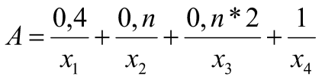; 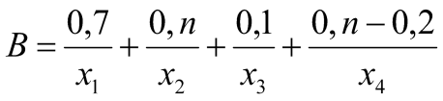, 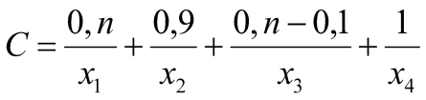

Знайти *A⸦B-?, B-A, A-C*,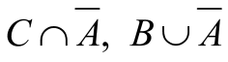. Розв’язок завдання реалізувати програмно.

Дано два нечітких відношення *R*1 та *R*2. Чому дорівнює композиція IMG_256? Розв’язок завдання реалізувати програмно.

|  |  |  |  |
| --- | --- | --- | --- |
| ***R*1** | y1 | y2 | y3 |
| *x*1 | 0.*n-0.2* | 0.7 | 0.4 |
| *x*2 | 0.3 | 0.*n* | 0.5 |

|  |  |  |  |
| --- | --- | --- | --- |
| ***R*2** | z1 | z2 | z3 |
| y1 | 0.5 | 0.4 | 1 |
| y2 | 0.*n-0.1* | 0.*n* | 0.*n-0.3* |
| y3 | 1 | 0 | 0.7 |

Дано 3 нечітких множини A, B, C (задані їх функції приналежності). Побудувати функцію приналежності нечіткої множини **D =** A∪B∩C і визначити ступінь приналежності одного елемента множині D, використовуючи максимінний спосіб.

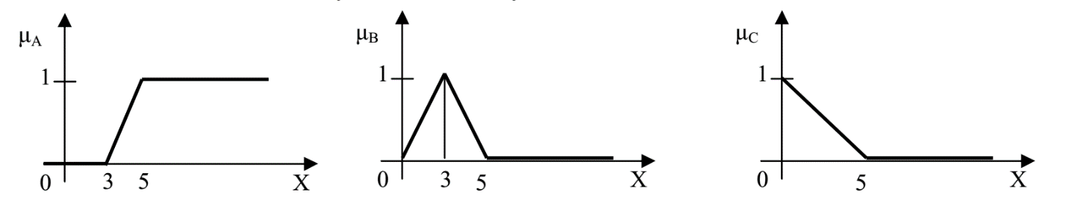

**Виконання вправи 1**

Програмна реалізація:

import numpy as np

def inclusion(a,b):

return np.all(a<b)

def intersection(a,b):

return np.minimum(a,b)

def negative(a):

return np.abs(1-a)

def difference(a,b):

return intersection(a,negative(b))

def union(a,b):

return np.maximum(a,b)

n=0.1

a = np.abs(np.array([0.4, n, n\*2, 1]))

b = np.abs(np.array([0.7, n, 0.1, n-0.2]))

c = np.abs(np.array([n, 0.9, n-0.1, 1]))

print("B includes A?:",inclusion(a,b))

print("B-A:",difference(b,a))

print("A-C:",difference(a,c))

print("C intersection !A",difference(c,a))

print("B union !A",union(b,negative(a)))

Результат виконання:

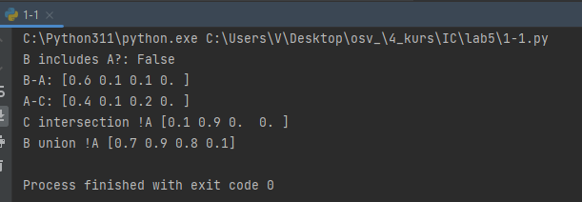

Програмна реалізація:

import numpy as np

def composition(a,b):

compArr = False

for x in range(len(a)):

tmpMax = []

for z in range(len(b[0])):

tmpMin = []

for y in range(len(b)):

tmpMin.append(min(a[x][y],b[y][z]))

tmpMax.append(max(tmpMin))

if not(compArr):

compArr = tmpMax

else:

compArr = np.vstack([compArr, tmpMax])

return compArr

n=0.1

a = np.abs(np.array([[n - 0.2, 0.7, 0.4],

[0.3, n, 0.5]]))

b = np.abs(np.array([[0.5, 0.4, 1],

[n - 0.1, n, n - 0.3],

[1, 0, 0.7]]))

print(composition(a,b))

Результат виконання:

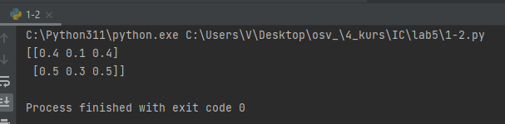

Вправа 2:

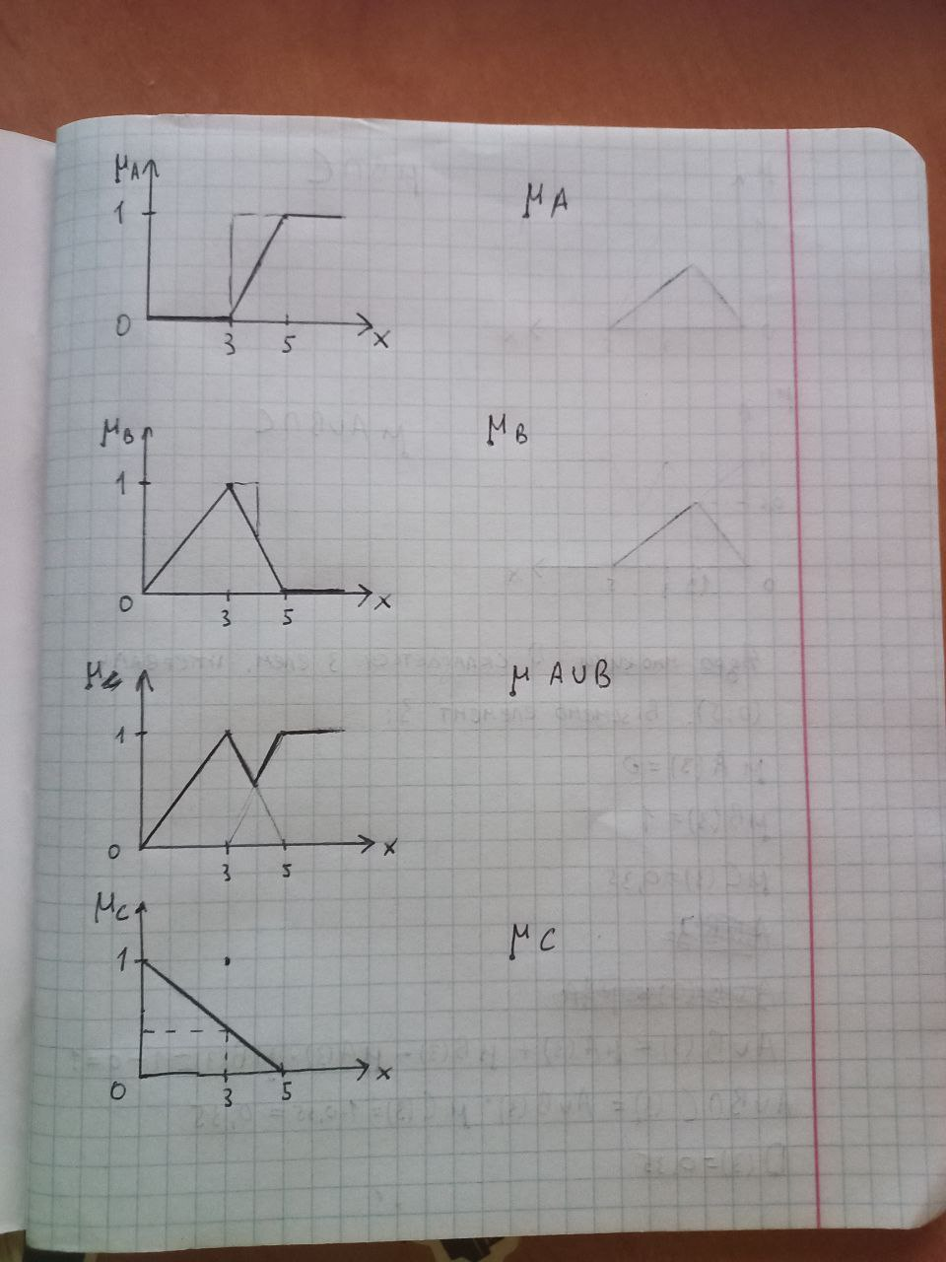

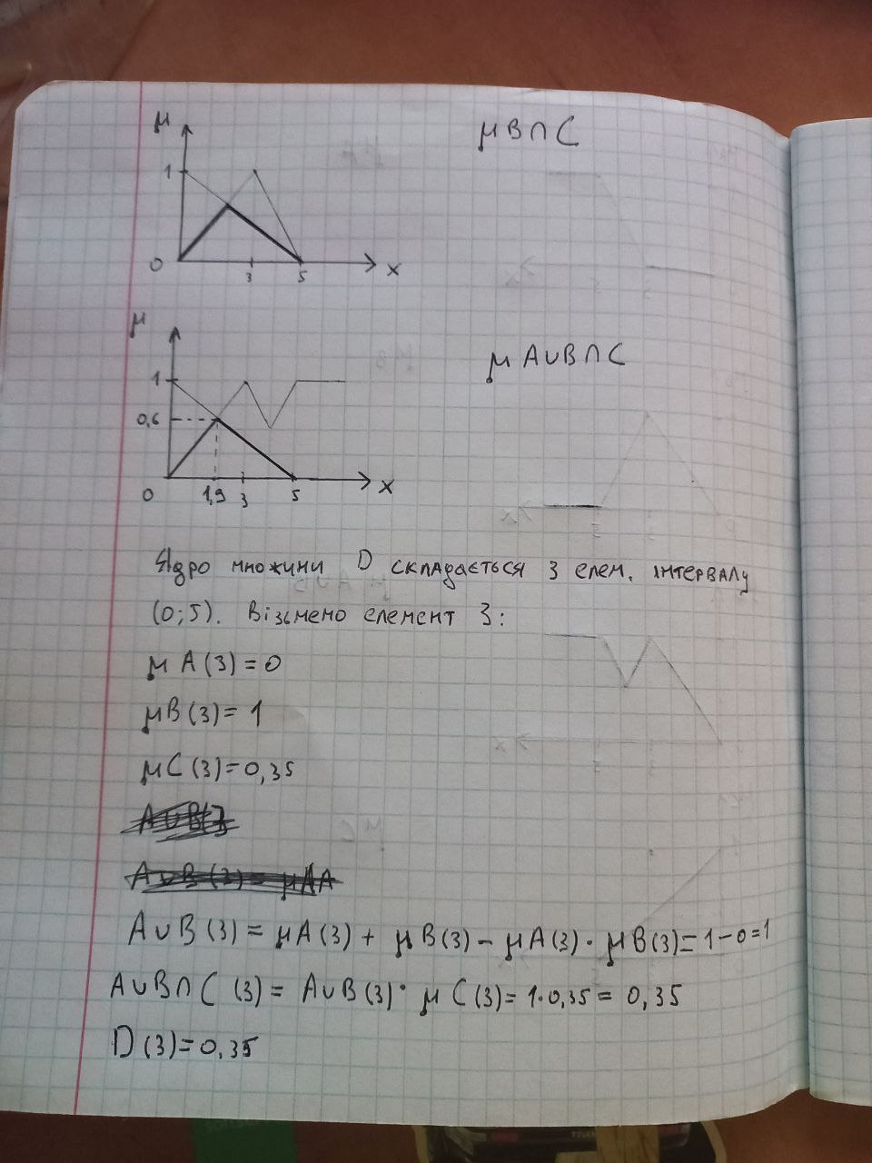

Максимінний метод:

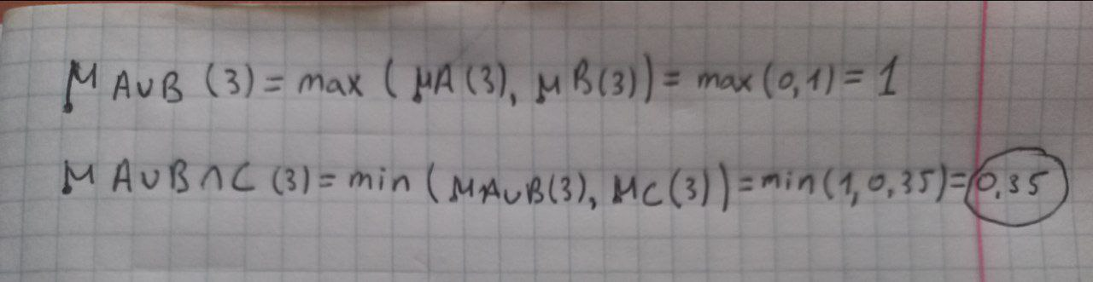

**Висновок**

В результаті виконання даної лабораторної роботи я ознайомився з теорією нечіткого моделювання, виконав операції над нечіткими множинами, нечіткими відношеннями.